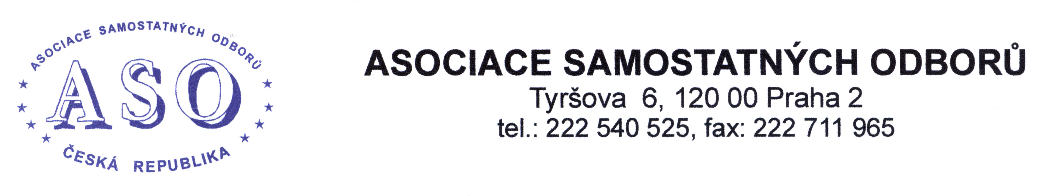

PROHLÁŠENÍ

ASOCIACE SAMOSTATNÝCH ODBORŮ

.
Účastníci Valné hromady ASO se shodli na programových prioritách na následující období. Mezi nejdůležitější priority ASO patří:

- Prosazování oddělení důchodového účtu od státního rozpočtu, a aby na tento účet plynuly určité prostředky z dividend státních firem. ASO je zásadně proti prodlužování věku odchodu do důchodu.
- V oblasti zdravotnictví navrhujeme v rámci potřebných úsporných opatření omezení počtu zdravotních pojišťoven; zabránit všemi prostředky živelné privatizaci zadlužených nemocnic finančními skupinami, což mimo jiné považujeme za výrazné bezpečnostní riziko; vytvořit páteřní síť nemocnic ve formě neziskových organizací.
- V oblasti železniční dopravy, a to jak nákladní, tak osobní, požadujeme nápravu současných problémů. Žádáme, aby se začaly budovat vysokorychlostní železniční tratě z Prahy, které umožní zapojení českých drah do evropské železniční soustavy.
- V oblasti zemědělství je třeba vyřešit disproporce ve financování mezi evropskými zemědělci. Česká republika by měla více využívat práce Evropské komise v oblasti kontroly potravin a iniciovat ještě důslednější kontrolu potravin dovážených z EU.
- V oblasti energetiky požadujeme dopracovat energetickou koncepci státu, důsledně využít domácích zdrojů energetického uhlí a přestat dotovat výrobce z obnovitelných zdrojů z peněženek občanů této republiky.
- Požadujeme, aby Česká republika vyčerpala dotace z fondů EU.
- Požadujeme pravidelné zvyšování minimální mzdy, což povede ke zvyšování životní úrovně zaměstnanců.

Asociace samostatných odborů jako člen tripartity bude nadále připomínkovat návrhy zákonů, nařízení vlády a vyhlášky a v rámci tripartity bude vyžadovat projednávání aktuálních problémů, týkajících se fungování státu a sociální a mzdové oblasti zaměstnanců.

Asociace samostatných odborů je připravena pokračovat ve vzájemné spolupráci k prosazení společných cílů a zájmů s ČMKOS.

V Praze, dne 21. října 2013

